附件2
广东省2020年成人高考报名志愿填报流程图
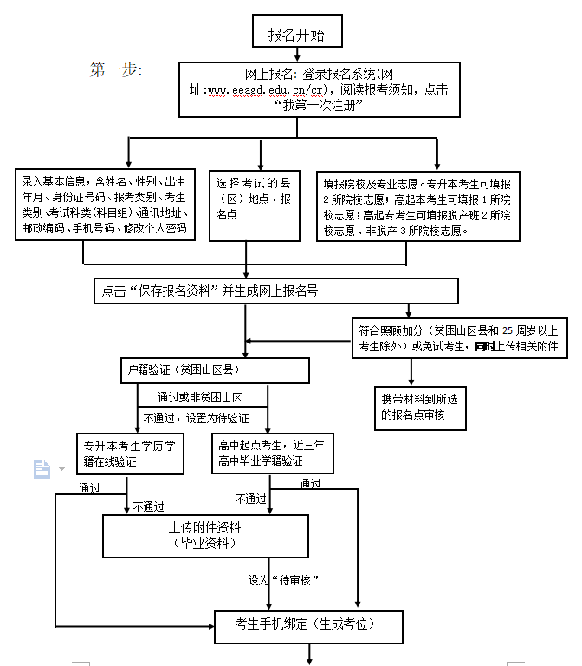

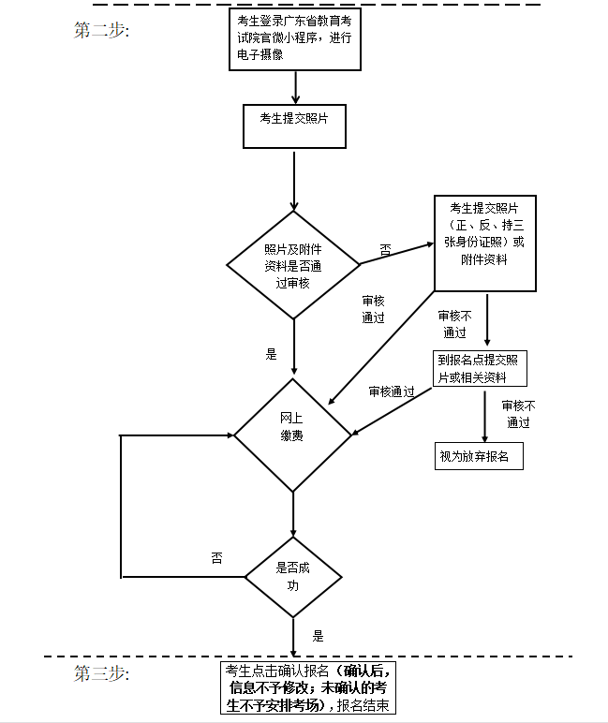

附件3
广东省2020年成人高校招生专升本考生
专科毕业证验证方式及注意事项

一、验证准备工作
各报名点要预先测试好网络环境，参照本报名点往年专升本考生报名的数量，安排足够的能连通互联网的计算机，做好专升本考生专科毕业证验证的准备工作。在验证过程中，要切实加强管理，在报名现场张贴有关指引、公告，提前告知考生专科毕业证验证的工作流程、方法，并做好预案合理分流考生，减少考生排队轮候的时间。
二、验证方法
（一）应、往届专科毕业生验证方法
1.考生自行进行专科学历学籍验证。广东省成人高校招生网上报名系统（网址：http://www.eeagd.edu.cn/cr）具有“专科学历验证”、“专科学籍查验”功能。已取得专科毕业证的考生在报名过程中可自行进行专科学历验证，由报名系统自动反馈验证结果。验证结果分“通过”和“不通过”两种。学历验证结果为“不通过”的考生，考生须自行前往学信网（https://www.chsi.com.cn/xlrz/index.jsp）网上申请专科学历认证。2021年春季毕业的专科应届生在网上报名过程中可自行进行专科学籍查验，学籍查验“不通过”的考生不具备参加2020年成人高考专升本的报名条件。
2.报名点专科学历验证。如果考生在报名系统进行专科学历验证结果为“不通过”，且考生提供了“中国高等教育学历认证报告”，报名点可在报名现场通过登录学信网的“学历认证报告查询系统”（网址：http://www.chsi.com.cn/xlrz/report_gdjyxl.jsp），输入考生提交的“中国高等教育学历认证报告”上的证书编号及报告编号现场核查考生的专科学历情况，根据核查结果在报名系统的“检验专科毕业证书”中，将验证结果手动置为“合格”或“不合格”。
3. 若考生无法在报名系统通过专科学历验证，也无法出具“中国高等教育学历认证报告”，报名系统将弹出提示通知考生前往学信网（https://www.chsi.com.cn/xlrz/index.jsp）网上申请专科学历认证（验证告知书样式见附件7），并要求其在10月14日前向地级市招生办公室提交验证结果，逾期不予发放准考证，不安排考试。交纳了报考费的考生，可保留报考资格至10月14日。报考费一旦交纳不予退还。未交纳报名费的考生不予报考，不予编排考场。
（二）报名点工作人员验证须知
1.对报考专升本的往届毕业生考生，在报名现场审核时必须交验专科毕业证书原件及复印件。报名点根据“广东省成人高校网上报名系统”中的验证结果核对原件，核对无误报名点不再存留其专科毕业证原件，但工作人员须在复印件上签字确认。
2. 对在报名系统中因误输入造成验证“不通过的考生”，报名点在报名审核现场进入报名系统，根据考生提供的专科毕业证书重新在线验证，要注意核对专升本考生的专科毕业证书编号、毕业学校、毕业时间，剔除因输入有误、全角字符等造成的错误，确保考生验证顺利完成。
3.对2021年春季应届专科毕业生（仅能报考广东省内高校），报名点须要求其交验省招生委员会具章的专科学校录取名册以及专科学校出具的考生各科成绩合格证明；对修完学业但未领取毕业证的自学考试专科毕业生，报名点需要求其交验省自考办出具的各科成绩合格、毕业审核工作正在进行中的证明。报名点在报名系统“检验专科毕业证书”中将验证结果手动置为“应届待验”。
4.对属1991年以前毕业的专科毕业生或在报名系统中确实无法查询到验证结果的考生，报名点须书面通知考生前往学信网（https://www.chsi.com.cn/xlrz/index.jsp）网上申请专科学历认证，并要求考生在规定时间前反馈验证结果。
附件4

广东省2020年成人高考专科学历认证告知书（报名系统提醒）

考生你好，由于你在参加广东省2020年成人高考专科升本科报名时无法通过报名系统的专科学历验证，请及早前往学信网（https://www.chsi.com.cn/xlrz/index.jsp）网上申请专科学历认证，并于2020年10月14日前向所在地级市招生办公室提交认证结果。如你已交纳报考费（报考费一旦交纳不予退还），可保留报考资格至10月14日，逾期不予发放准考证，不安排考试，后果由考生本人自负。

附件5.
省委省政府确定的原扶贫开发重点县和
山区县名单

地市 | 县（市、区）
广州市 | 从化区
韶关市 | 曲江县、始兴县、仁化县、翁源县、乳源瑶族自治县★、新丰县★、乐昌市★、南雄市★
汕头市 | 南澳县
茂名市 | 高州市、信宜市
肇庆市 | 广宁县、怀集县、封开县、德庆县、高要市
惠州市 | 惠东县、龙门县
梅州市 | 梅江区、梅县、大埔县★、丰顺县★、五华县★、平远县、蕉岭县、兴宁市
汕尾市 | 海丰县、陆河县★
河源市 | 紫金县★、龙川县★、连平县★、和平县★、东源县★
阳江市 | 阳春市
清远市 | 佛冈县、阳山县★、连山壮族瑶族自治县★、连南瑶族自治县★、清新区、英德市、连州市★
潮州市 | 潮安县、饶平县★
揭阳市 | 揭西县★、惠来县★、普宁市★、
云浮市 | 云城区、新兴县、郁南县、云安县、罗定市
注：带★的为省委省政府确定的原扶贫开发重点县。

附件6.
加分和录取照顾政策

（一）免试和加分条件
1．获得“全国劳动模范”“全国先进工作者”称号和“全国‘五一’劳动奖章”获得者，可申请免试入学。
2．具备下列条件之一的优秀运动员在出具省级体育行政部门审核的《优秀运动员申请免试进入成人高等学校学习推荐表》（该表由国家体育总局监制）后可申请免试入学：
奥运会、世界杯赛和世界锦标赛的奥运会项目前八名获得者，非奥运会项目前六名获得者；亚运会、亚洲杯赛和亚洲锦标赛的奥运会项目前六名获得者，非奥运会项目前三名获得者；全运会、全国锦标赛和全国冠军赛的奥运会项目前三名获得者，非奥运会项目冠军获得者。
3．普通高职（专科）毕业生服义务兵役退役和“下基层”服务期满并考核合格后，可申请免试接受成人本科教育。下基层项目包括“选聘高校毕业生到村任职”“三支一扶（支教、支农、支医和扶贫）”“大学生志愿服务西部计划”“广东省大学生志愿服务山区计划”“农村义务教育阶段学校教师特设岗位计划”。
4．运动健将和武术项目武英级运动员称号获得者，录取时可在考生考试成绩基础上增加50分投档（一级运动员称号获得者为30分），是否录取由招生学校确定。
5．符合下列条件之一的考生，录取时可在考试成绩基础上增加20分投档，是否录取由招生院校确定：
（1）获得地市级以上（含地市级）人民政府，国务院各部委及各省（自治区、直辖市）厅、局系统，国家特大型企业授予的劳动模范、先进生产（工作）者及科技进步（成果）奖获得者；
（2）获得省级工、青、妇等组织授予“五一劳动奖章”“新长征突击手”“三八红旗手”称号；
（3）解放军、武警部队、公安干警荣立三等功以上者；
（4）归侨、归侨子女、华侨子女、台湾省籍考生；
（5）烈士子女、烈士配偶；
（6）省委、省政府确定的原扶贫开发重点县和山区县考生及少数民族聚居地区的少数民族考生（详见附3）；
（7）年满25周岁人员（1995年12月31日前出生）。
（8）其他符合教育部规定照顾对象的考生。
6．自主就业的退役士兵，录取时可在考试成绩基础上增加10分投档，是否录取由招生学校确定。
符合两项以上照顾政策的考生，其照顾分数不得累计。
- 申请程序
考生需在报名时申请免试和加分，一并网上提交相关材料原件扫描版（原件需经现场报名点核验，下同）。未能在报名结束前补充提交相关材料的，视为放弃享受照顾加分政策。报名结束后一律不再受理加分、免试申请。
1.申请免试的考生网上报名时，需勾选免试标识，并网上提交以下材料扫描版后，携带原件到选择的现场报名点进行审核：
申请免试入学的优秀运动员需交验本人申请书和省体育行政部门出具的《优秀运动员申请免试进入成人高等学校学习推荐表》。
具有普通高职（专科）毕业学历的退役士兵，以及参加下基层等项目服务期满并考核合格的人员申请免试入学的，需提交材料详见附2。
2.申请加分（除贫困山区县以及25周岁以上照顾加分外）的考生网上报名时，需勾选加分标识，并网上提交以下材料扫描版后，携带原件到选择的现场报名点进行审核：
申请加分投档的运动健将和武术项目武英级运动员、一级运动员称号获得者，需出具省级体育行政部门的运动成绩证明。
自主就业的退役士兵需交验由安置地县（市、区）以上退役士兵安置工作主管部门开具的相关证明。
少数民族聚集地区的少数民族考生需提交户籍所在地地级以上民族事务管理部门出具的证明材料。
归侨、归侨子女、华侨子女需提交本人或父（母）户籍所在地地级以上政府侨务管理部门出具的“三侨生”证明。
台湾省籍考生交验《台湾居民居住证》、五年期《台湾居民来往大陆通行证》或本人户口簿原件。
符合原扶贫开发重点县和山区县（见附3）照顾政策的考生，以及年满25周岁人员在考试成绩基础上加20分投档资格由报名系统根据考生身份信息甄别确认，考生无需申请。
符合其余加分条件的考生需提交相关获奖证书或证明材料。

附件7.
考试时间和科目

（一）考试时间
2020年全国成人高校招生统一考试时间见下表：
1.高中起点升本、专科考试时间表
日期  时间 | 10月24日 | 10月25日
9:00-11:00 | 语文 | 外语
14:30-16:30 | 数学 | 史地（高起本文科）  理化（高起本理科）
2.专科起点升本科考试时间表
日期  时间 | 10月24日 | 10月25日
9:00-11:30 | 政治 | 大学语文 艺术概论 高等数学（二）  民法 教育理论 生态学基础 医学综合
14:30-17:00 | 英语
（二）考试科目
1.高起本：
理工、体育类：语文、数学、外语、物理化学综合（简称理化）；
文史、外语、艺术类：语文、数学、外语、历史地理综合（简称史地）。
2.高起专：
文、理、外、体、艺类：语文、数学、外语。
3.专升本：
专升本考试统考科目均为三门，其中，两门公共课为政治、英语，一门专业基础课根据招生专业所隶属的学科门类确定。
（1）文史（含外语类）、中医类：政治、英语、大学语文;
（2）艺术类：政治、英语、艺术概论;
（3）理工、经济管理类：政治、英语、高数（二）;
（4）法学：政治、英语、民法;
（5）教育学类:政治、英语、教育理论;
（6）农学类：政治、英语、生态学基础;
（7）医学类(中医学类、药学类等两个一级学科除外)：政治、英语、医学综合。
以上高中起点本、专科的数学考试科目不分文理科，专升本数学科考试科目为高等数学（二）。专科起点升本科的招生专业与专业基础课考试科目对应详见《专科起点升本科招生专业与统一考试科目对照表》（附1）。
（三）统考科目按教育部颁布的《全国成人高等学校招生复习考试大纲》（高等教育出版社，2011年版）要求命题。各统一考试科目试题满分成绩均为150分。高起本、高起专的统考科目每门考试时间为120分钟，专升本每门科目考试时间为150分钟。

